**Enzimek a diagnosztikában**

DNS-polimeráz enzim

A replikációs mechanizmus elsőként azonosított enzime a DNS-polimeráz I volt, amelyet 1956-ban Arthur Kornberg fedezett fel. A DNS-polimerázok legfőbb funkciója a DNS másolása. Az egyik szálat templátként használják, és kis DNS-fragmenteket szintetizálnak az 5’ végtől a 3’-OH végig. Továbbá részt vesznek a genomi integritás fenntartásában a DNS-replikáció alatt, a DNS javításában, a homológok átrendezésében, a testvérkromatidák összetartásában, ellenőrzőpontok működésében, és az immunrendszer fejlesztésében. A DNS-polimerázok rendellenes működése betegségeket, mint például szemizombántalmat (CPEO), holdfény betegséget (xeroderma pigmentosum), és tumorképződést okoznak.

Nemrég különböző számú DNS-polimerázokat fedeztek fel. Az *Escherichia coli*-ban 5, a *Saccharomyces cerevisiae*-ben 9, az emberben 16 különböző polimeráz enzimet azonosítottak. A polimerázok katalitikus helyei különböző aminosav-szekvenciákat tartalmaznak. Ugyanakkor mindegyik DNS-polimeráznak nagyon hasonló szerkezeti konformációja van, ami az emberi kéz felépítéséhez hasonlóan 3 különböző részt, tenyeret, hüvelykujjat és ujjakat tartalmaz. A tenyér a katalitikusan aktív helyet adja, az ujjak a templát megfelelő mozgatásáért, pozicionálásért felelnek, míg a hüvelykujj a DNS megkötéséért (és az enzim képes az enzim beépíteni) felel. 6 nagy konzerváltságú (nagyfokú hasonlóságot mutató) régió azonosítható mind a prokarióta, mind az eukarióta, mind a virális polimerázokon. Az N-terminálistól a C-terminális felé haladva az alábbi felépítés jellemző: IV-II-VI-III-I-V.

1. ábra - A DNS-polimeráz felépítése

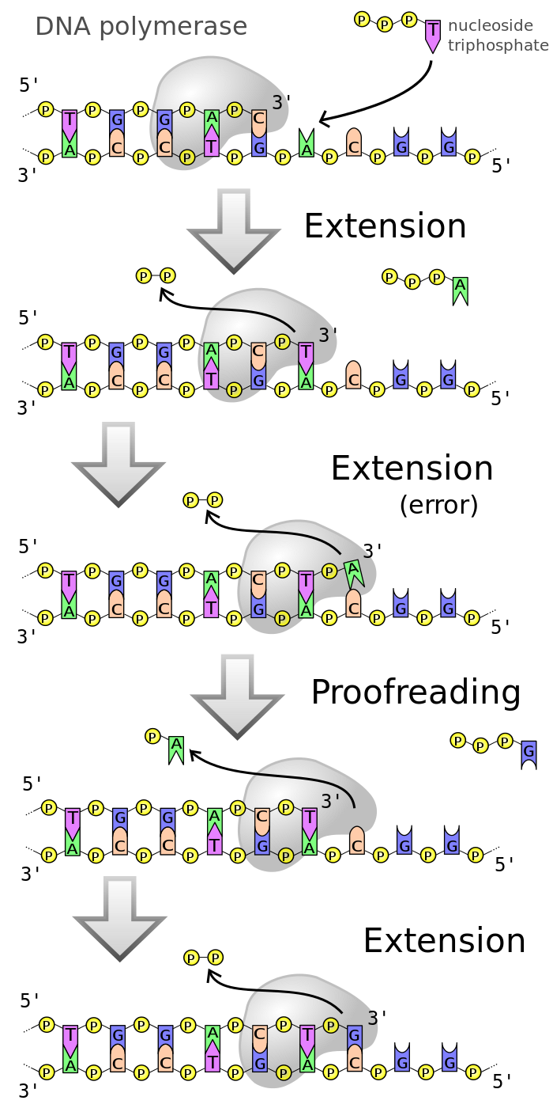A DNS-polimerázoknak különböző enzimatikus aktivitásuk van. A DNS-polimeráz aktivitás során az enzim szintetizálja a DNS-t 5’-3’ irányban. Nem képes új láncot kezdeni, szüksége van egy már létező 3’-OH csoportra, amihez az új lánc első nukleotidját hozzá tudja kapcsolni. Az exonukleáz javító mechnizmus során 3’-5’ irányban újonnan szintetizálódott hibás DNS-ből kivágja a nem megfelelő nukleotidot, és javítja a hibát. Az exonukleáz nick-transzlációs aktivitás során eltávolítja az RNS primereket a DNS láncból. A terminális transzferáz aktivitás során a PCR termékek 3’ végére önálló nukleotidot, többnyire adenint helyez.

2. ábra - A DNS-polimeráz hibajavító mechanizmusa

A polimeráz-láncreakció (PCR) általánosan használt módszer az élettudományi kutatásokban és az egészségügyi laboratóriumokban a legkülönfélébb feladatokra, mint például örökletes betegségek kimutatására, genetikai ujjlenyomat azonosítására, fertőző betegségek diagnosztikájára, gének klónozására és apasági vizsgálatok elvégzésére. A DNS-polimerázok forradalmasították a molekuláris biológiát a kis DNS-mennyiségek bővítésével, amplifikálásával. Az elmúlt 20 évben használatukkal a PCR legyőzte a mindennapi orvostudomány legfőbb problémáját, a limitáló faktort, a DNS-tesztek mennyiségi gondját. Kis DNS-mennyiségnek számít egy szimpla gén vagy annak egy darabja.

A PCR technológiát 1985-ben Kary Mullis fejlesztette ki, amelyért 1993-ban kémiai Nobel-díjat kapott. Az eredeti PCR-eljárásnál 94°C-os hevítést alkalmaztak a DNS denaturálásához, és így a polimeráz enzimeket újra kellett tölteni minden hevítési ciklust követően. Az eredeti eljárás ennek következtében eredménytelen és munkaigényes volt, sok időt, folyamatos figyelmet és nagy mennyiségű enzimet igényelt. Az ötlet, hogy hőmérséklet-rezisztens DNS-polimerázt használjanak, oldotta meg a problémát, így megszületett a modern PCR-technológia. A megfelelő polimeráz enzimet a *Thermus aquaticus* fajban találták meg. Néhány éven belül a PCR-t széles körben alkalmazták különböző célok elérésére, így a legmeghatározóbb fejlesztéssé vált a molekuláris biológiában.

Az élő szervezetekben zajló replikációtól jól megkülönböztethető, PCR során csak kis DNS-fragmentek amplifikálódhatnak, bővülhetnek általában 10 kbp hosszúságra. Ugyanakkor rekombináns polimerázok használatával a bővített fragmentek hossza a 70 kbp hosszúságot is elérheti. A polimerázok különböző fajokból származnak, amelyek szerkezete, katalitikus tulajdonságai, mint például a javítás pontossága és bővítési sebessége eltérő is lehet. A PCR alapvető komponenseket igényel, úgymint DNS-templát, primer szakaszok, DNS-polimeráz enzim, nukleotidok és puffer. A DNS-templát tartalmazza a DNS-szakasz bővítendő régióját, a primer szakaszok meghatározzák az amplifikálandó szakasz elejét és végét, a DNS-polimeráz a másolást végzi, a nukleotidokból épül fel az új DNS, és a puffer biztosítja a megfelelő kémiai körülményeket. A reakció az erre speciálisan kifejlesztett PCR-készülékben zajlik, ami ciklikusan fűti fel és hűti le magát a megfelelő hőmérsékeletekre. Az eljárás általában 3 fő lépésből áll: denaturálás, kapcsolódási lépés (annealing), és meghosszabbítás (extension). A PCR-technika szabadalmi jogait jelenleg a Hoffmann-La Roche gyógyszergyártó birtokolja.

Aminosav-dehidrogenáz enzimek

Az aminosav-dehidrogeznáz enzimet aminosavak, ammónia vagy urea kvantitatív, mennyiségi meghatározására lehet használni. Az ammónia sztöchiometriai átalakulásának mérése, vagyis az urea meghatározása volt az első megvalósított módszer, és ez az ureáz enzim használatával volt lehetséges. Manapság inkább a ketosav-szubsztrát- és az aminosav-dehidrogenáz enzim alkalmazásával valósul meg úgy, hogy a reduktív dezaminációs folyamatban a NAD(P)H oxidációs aránya viszonyítható az ammóniaforma koncentrációjával. Hagyományosan a glutamát-dehidrogenázt használják erre a célra, de más aminosav-dehidrogenáz enzimek, mint például a leucin-dehidrogenáz is használható hasonlóképpen.

A humán szérum L-fenilalanin-tartalmának észlelése, detektálása egy metabolikus betegség, a fenilketonuria diagnózisának meghatározásában játszik fontos szerepet. Ez egy kiváló példa az aminosav-dehidrogenáz enzimek klinikai alkalmazására. A fenilketonuria egy genetikailag öröklődő anyagcserezavar, amelyet a fenilalanin-hidroláz enzim elégtelen, hibás működése okoz. A hibás működés hatására a vér L-fenilalanin szintje normál 60 µM helyett 2.4 mM. A kezeletlen betegség szellemi leépülést eredményez, amely korai diagnózissal és szigorú, fenilalanin-szegény diétával megelőzhető. A legtöbb fejlett országban az újszülöttöknél már végeznek szűrést a betegségre. Ennek hagyományos módszere a Guthrie baktérium-inhibíciós teszt, amely azon alapul, hogy a fenilalanin analógja a *Bacillus subtilis* növekedését gátolja, azaz a baktérium csak fenilalanin-tartalmú táptalajon képes növekedésre. Ugyanakkor ez módszer csak szemi-kvantitatív és laboralapú, illetve nem alkalmazható csecsemőknél, ha az antibiotikumos terápia folyamatban van. Ezzel szemben az enzimatikus módszer gyors, kvantitatív és nagy áteresztőképességű microplate rendszerben végezhető. Két lehetőség is van a fenilalaninszint megmérésére a fenilalanin-hidroláz enzim használatával. Az egyik alternatíva szerint a reakciósebesség méréséből lehet következtetni a minta fenilalanin koncentrációjára. A másik lehetőség a „végpont” módszer, ahol a reakció teljesen végbemehet, a végső redukált koenzim koncentráció egyenesen aránylik az L-fenilalanin mennyiségéhez, ami az extinkciós koefficiensből számolható. Mindkét módszer méri a redukált NADH mennyiségét, ami direkt spektrofotometriás úton fluorometriásan 340 nm-en meghatározható. Szintén lehetséges a NADH termelését a redox komponensek redukciójával összekapcsolni, ami egy detektálható színváltozást eredményez.

Az aminosavak kvantitatív meghatározásához használatos enzimrendszer választásával az analit és kinetikus paraméterek alapos megfontolására van szükség. Ha a reakciósebesség mérhető, illetve a sebességek és az analitkoncentrációk között lineáris kapcsolat van, akkor az analit koncentrációjának kicsinek kell lennie az enzim Michaelis-állandójához képest ([S]<Km). Ez a minta hígításával érhető el. Az L-fenilalanin alacsony Km-je a fenilalanin-dehidrogenáz enzimben szintén fontos a humán szérum fenilalanin szintjének végpont módszerrel történő megmérésénél, mert így az esetleges az L-tirozinnal való interferáció kiküszöbölhető. A humán szérumban mindkét aminosav átlagos koncentrációja 0,06 mM. Ezen a koncentráción az enzim működésének maximális sebessége az L-fenilalanin esetében 41%, míg az L-tirozin esetében 0,7%. A fenilketonuriában szenvedők L-fenilalanin szintje magasabb az átlagnál, ezért az L-tirozin háttértevékenysége elhanyagolható.

A leucin-dehidrogenáz enzim használható az átlagnál magasabb elágazó láncú aminosavszint detektálására, és így a juharszirup-betegség leírására. A többi veleszületett aminosav-anyagcserezavar, mint például a homocisztinuria észlelése, szűrése korlátozott a természetes enzimek hiányossága miatt, amelyek megfelelően specifikusak az adott aminosavra.